Manual de usuario
Capstone
Sección-003D

App de Finanzas Personales

Integrantes:
Cristopher Arredondo
Angel Cea

Página de Actualizaciones del Proyecto

Nombre del Integrante | Fecha | Actualización / Avance | Observaciones
Cristopher Arredondo | 19-11-2025

Notas:
• Nombre del Integrante: Persona que realiza la actualización.
• Fecha: Día en que se registra el avance o modificación.
• Actualización / Avance: Descripción breve y precisa del trabajo realizado.
• Observaciones: Comentarios adicionales, dificultades, próximos pasos o retroalimentación.

Contenido
Contexto 4
Instrucciones 5
Inicio de sesión / Registro 5
Registrar movimientos financieros 10
Analizar Objetivos/Resumen Anual 25
Menú lateral 35

Contexto
El presente Manual de Usuario tiene como propósito orientar al usuario en el uso correcto de la aplicación Finanza, una herramienta móvil diseñada para facilitar la gestión financiera personal. A través de esta aplicación, las personas pueden registrar y controlar sus ingresos, gastos, deudas, objetivos de ahorro y visualizar resúmenes mensuales que les permiten comprender de manera clara su situación económica.
Este documento entrega una descripción detallada de cada una de las pantallas que componen la aplicación, junto con instrucciones paso a paso para realizar las acciones principales. Además, incluye recomendaciones de uso y ejemplos prácticos para asegurar que cualquier persona, independientemente de su nivel de experiencia en tecnología, pueda utilizar la aplicación de manera sencilla y eficiente.
El manual está dirigido tanto a usuarios nuevos como a quienes ya utilizan la aplicación y desean comprender mejor sus funcionalidades. Su finalidad es proporcionar una guía clara y completa que permita aprovechar al máximo todas las herramientas que ofrece Finanza, promoviendo el orden, el control y la toma de decisiones informadas sobre la economía personal.

Instrucciones

Inicio de sesión / Registro
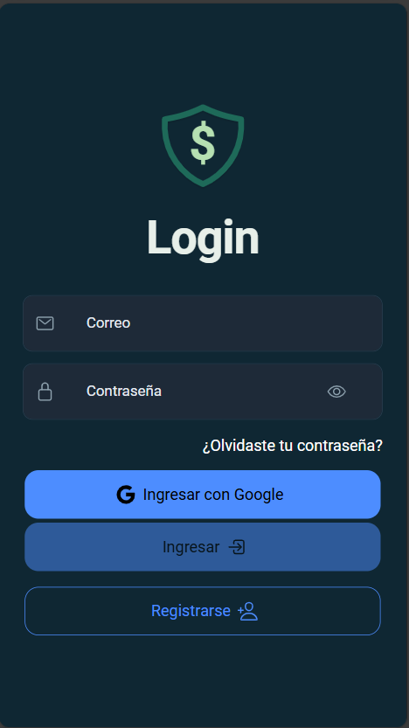
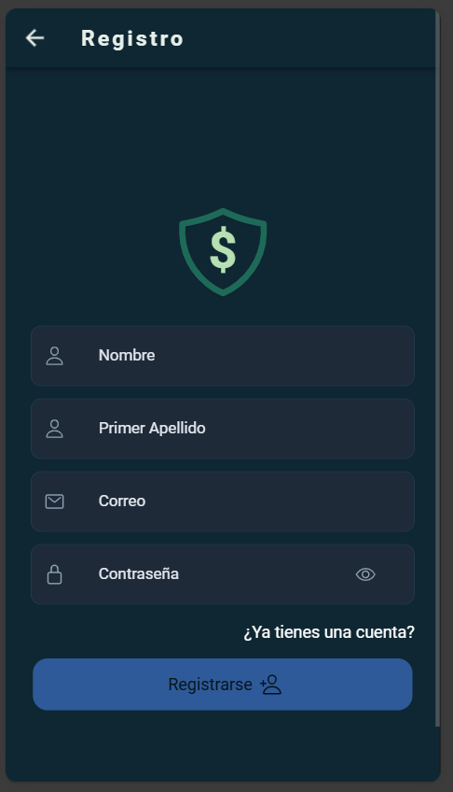

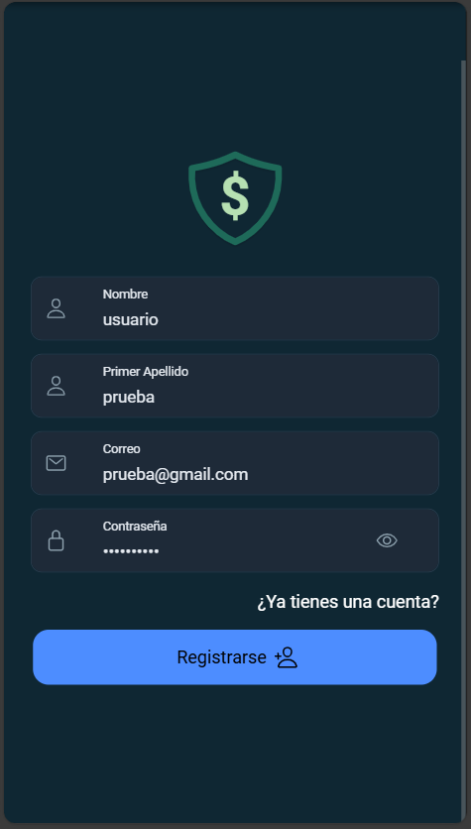
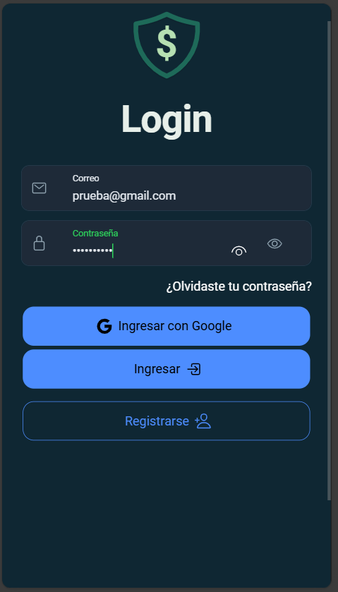
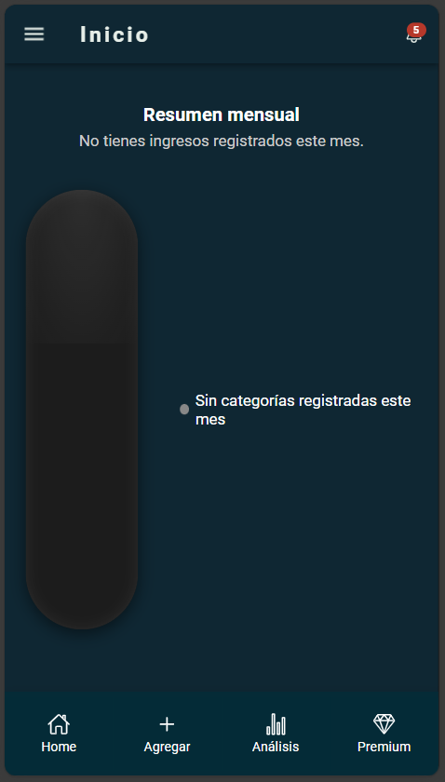

Registrar movimientos financieros
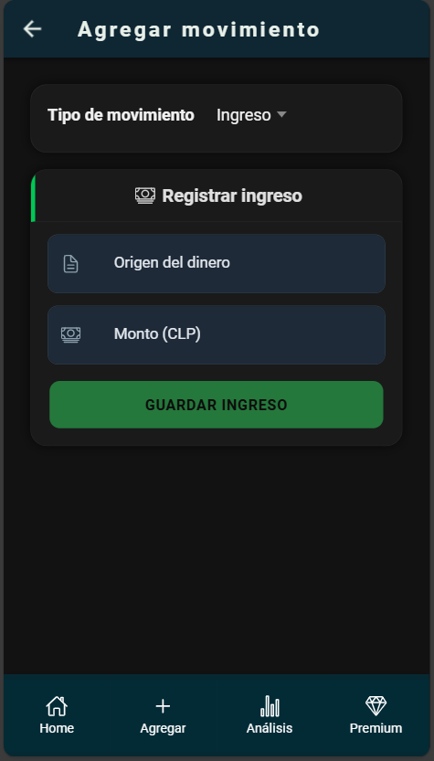
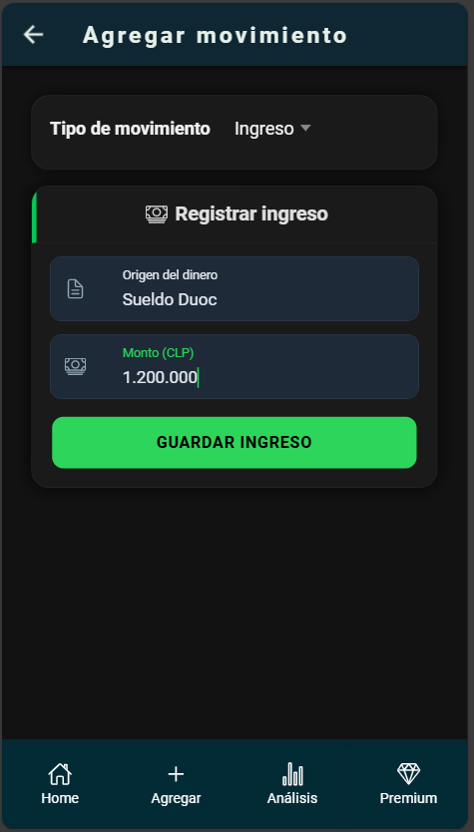
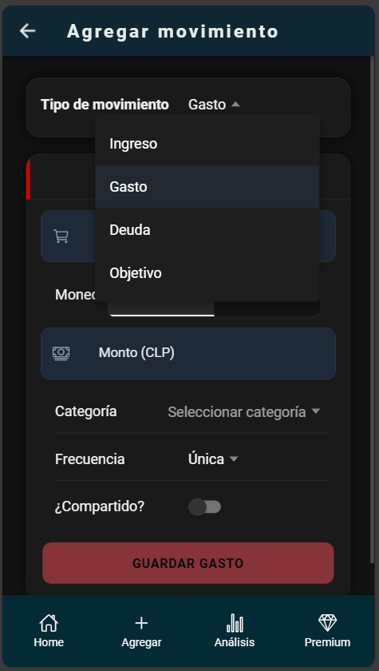
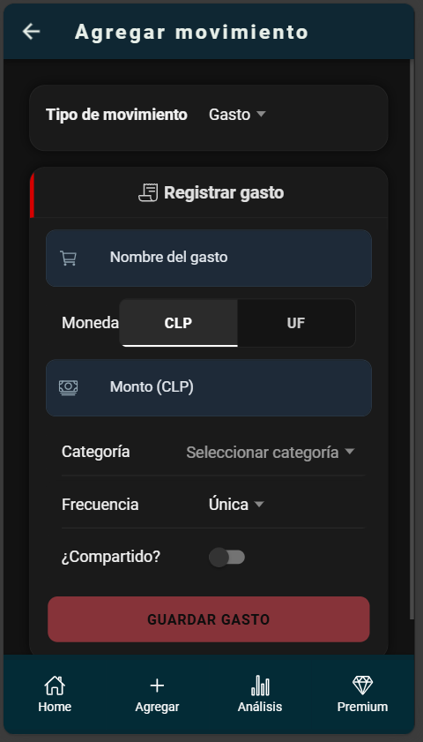
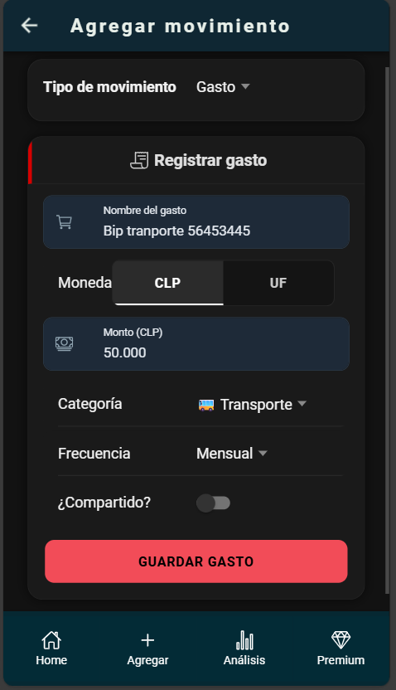
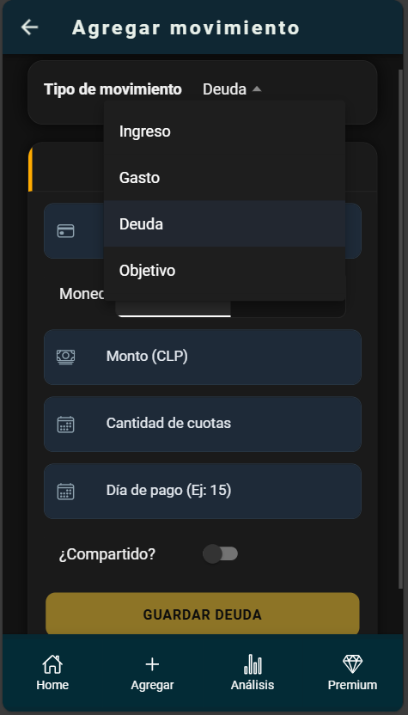
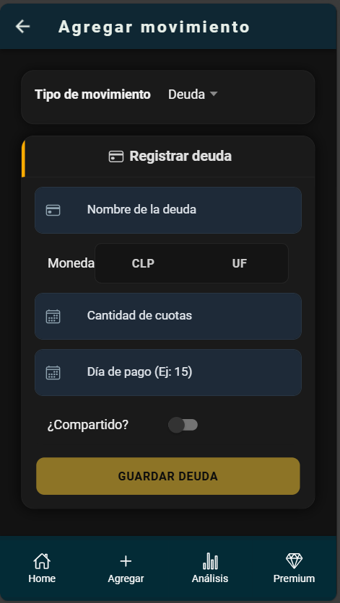
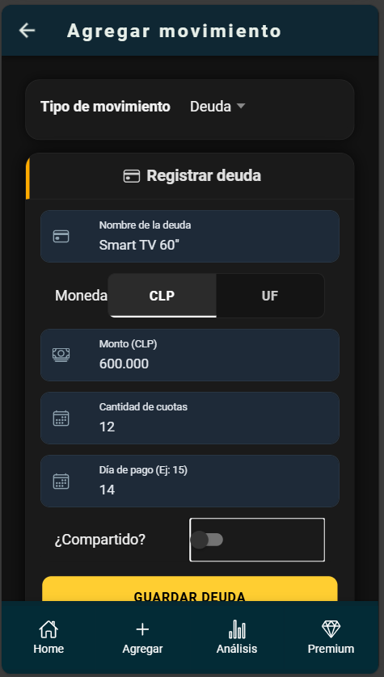
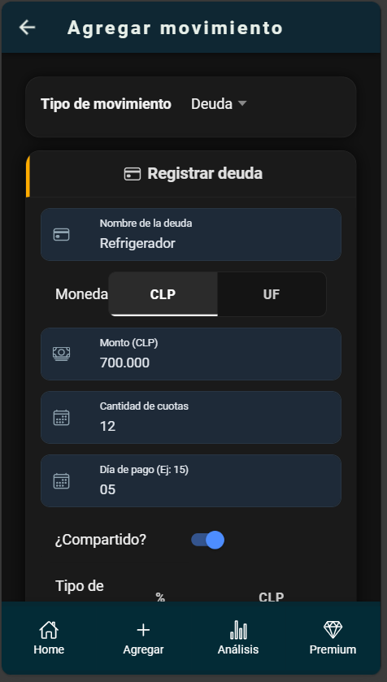
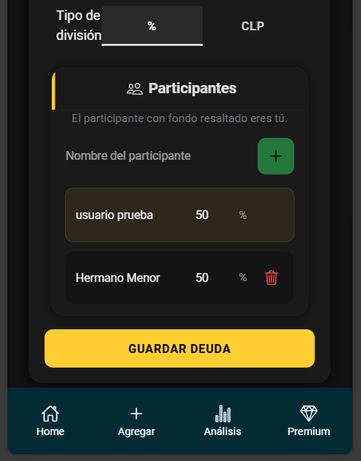
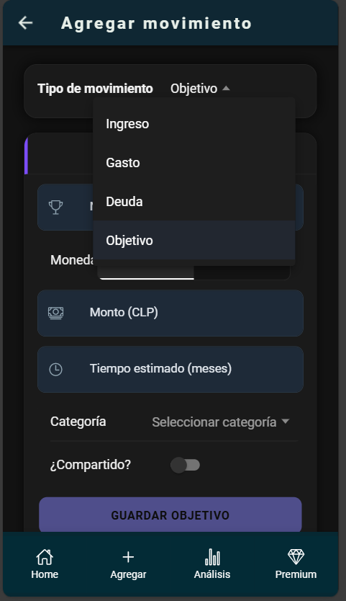
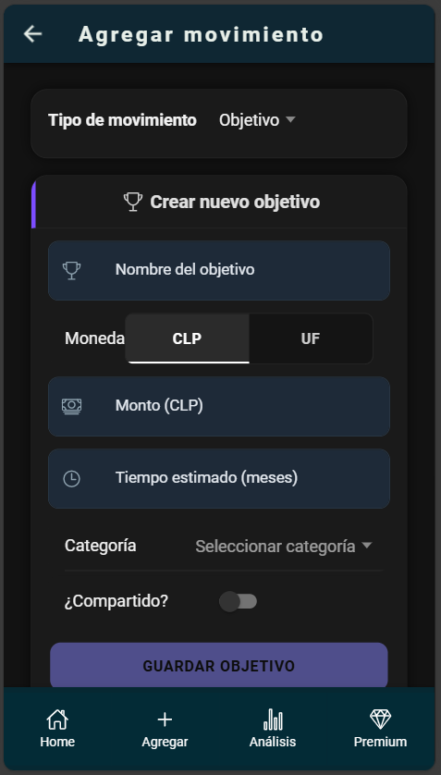
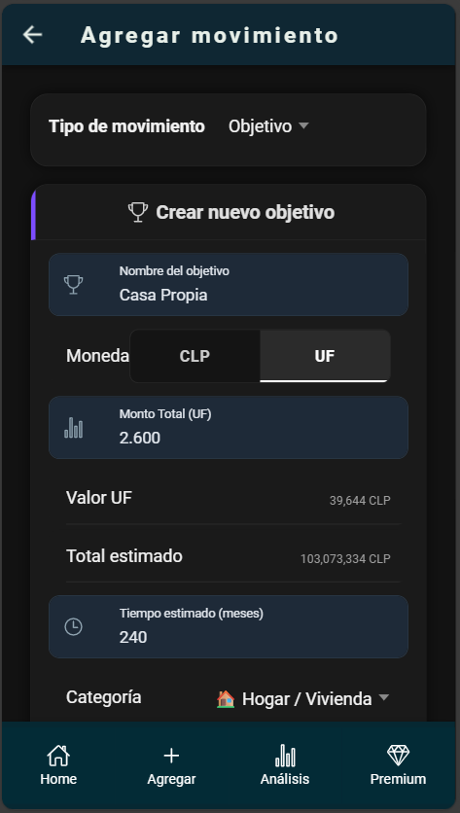
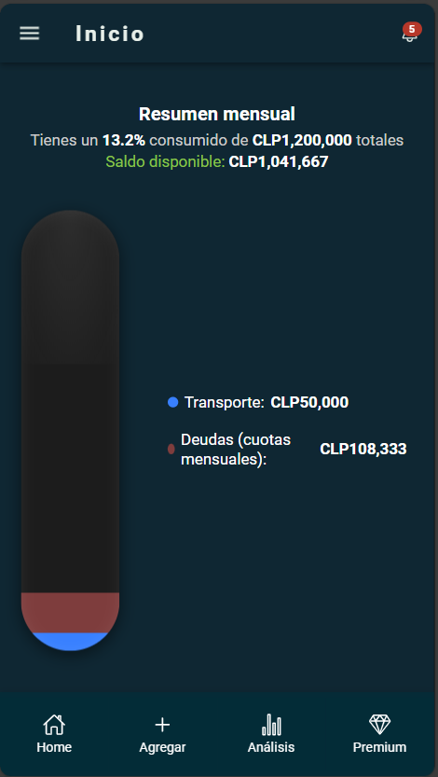

Analizar Objetivos/Resumen Anual
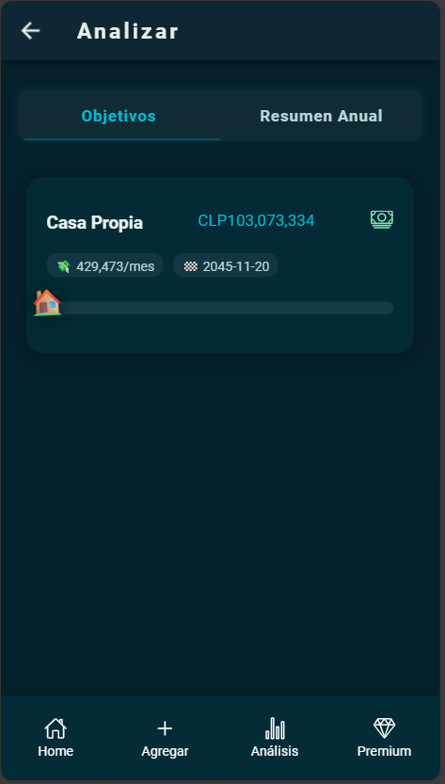
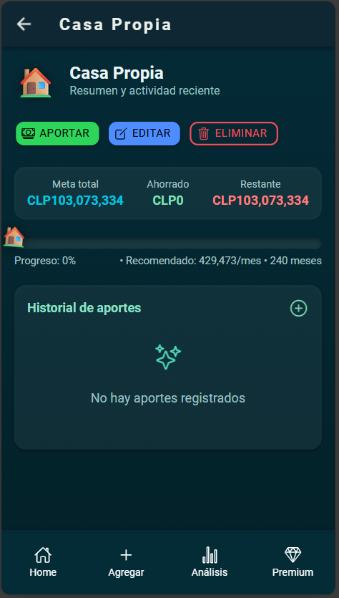
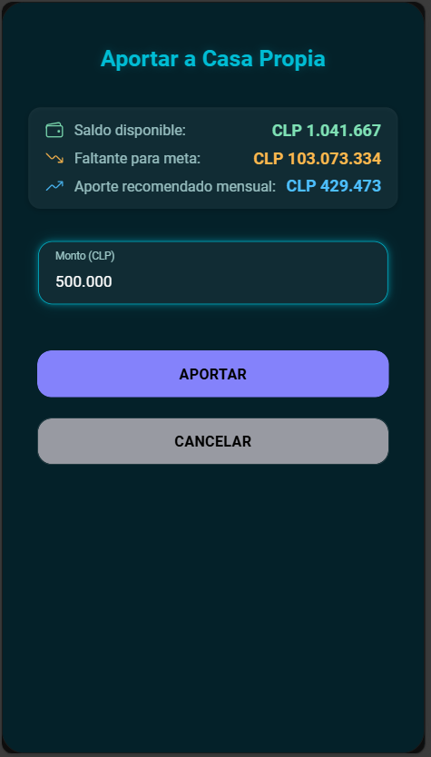
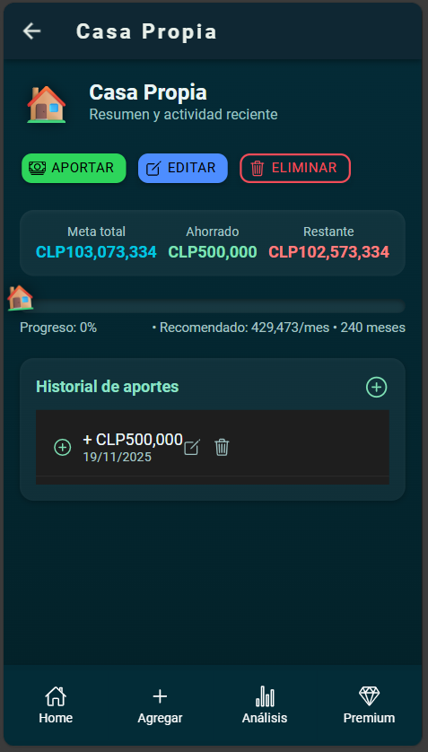
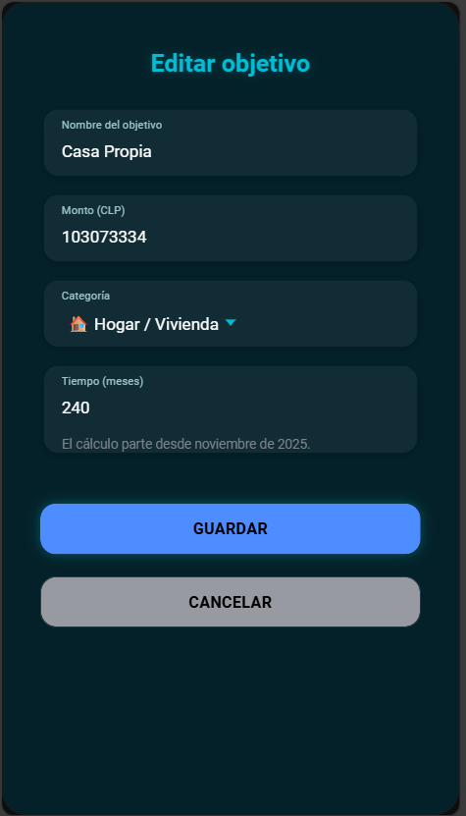
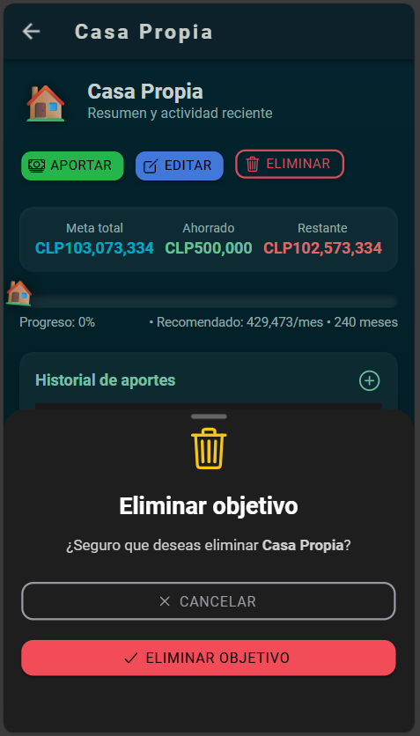

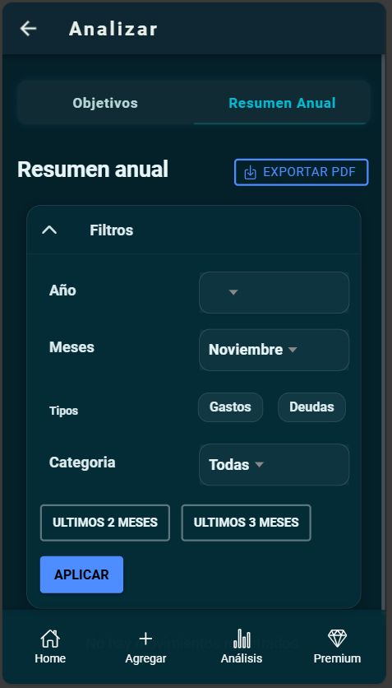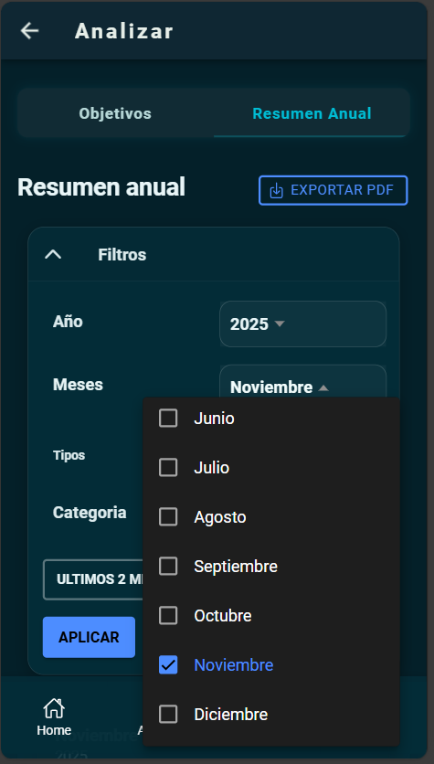
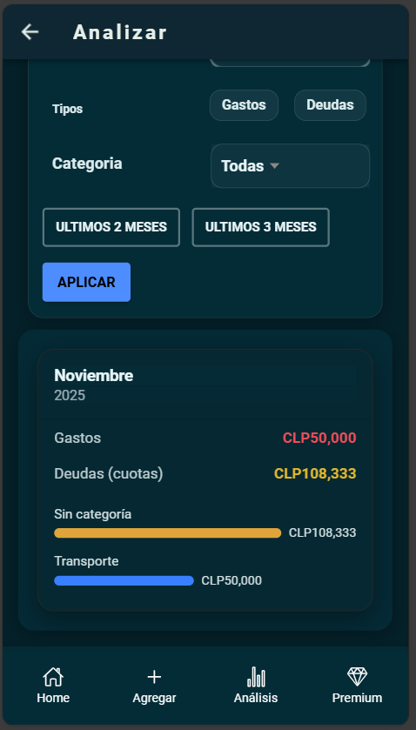
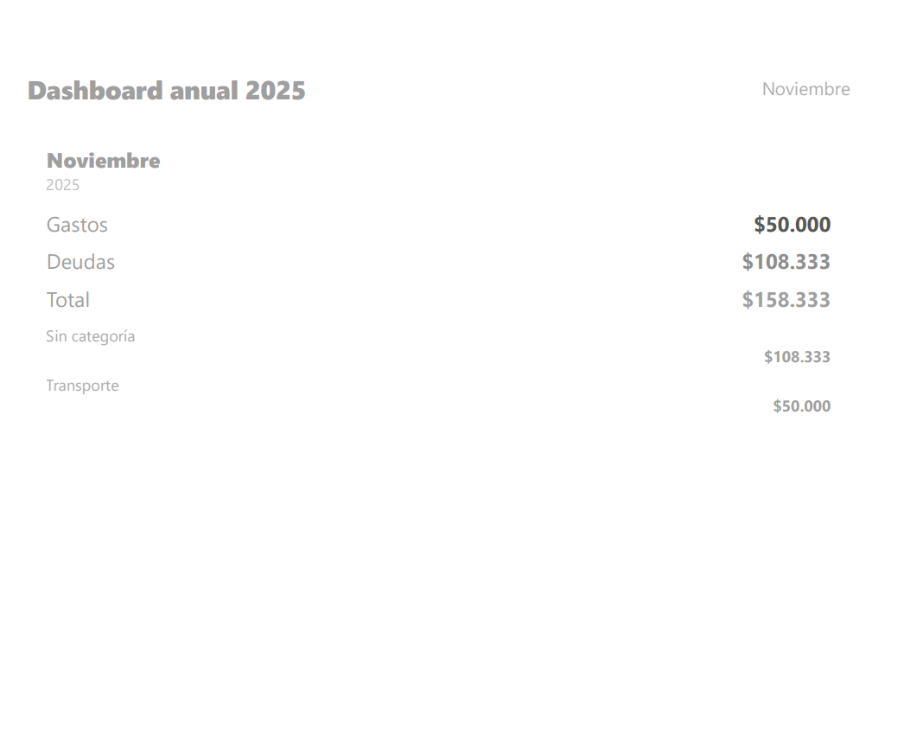

Menú lateral
